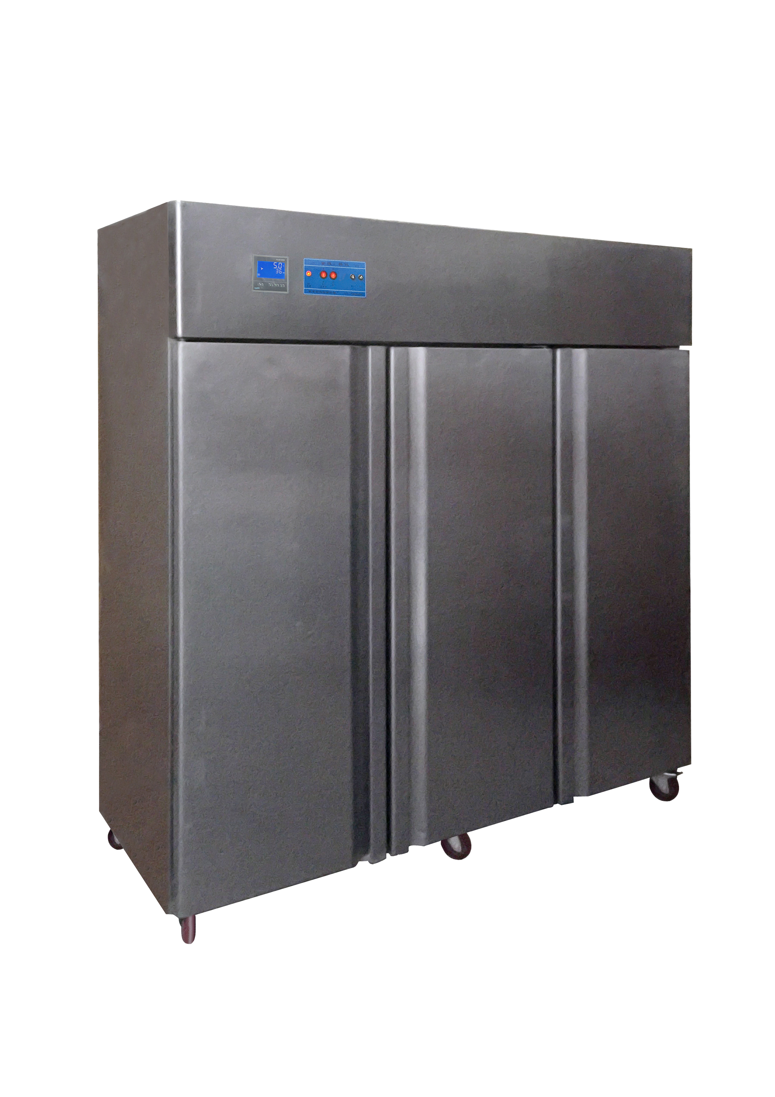
金恒熊猫牌
液晶智能型种子低温低湿储藏柜
1、产品名称：液晶智能型种子低温低湿储藏柜
又名: 智能型种子低温低湿样品柜; 智能型种子低温标样柜;
智能型种子低温储藏柜; 智能型种子低温样品柜
2、型 号：CZ-1600FC
3、规 格：1600L
自带加热系统，所以可自动除霜并且控温恒温精确
4、用 途：用于种子和各类生物及细菌的储藏、低温试验、培育、测定、检验、冷藏等.
最大特点：是箱内绝对无水滴无冰霜的干燥低温冷藏
5.种子低温低湿储存柜特点：
全微电脑自动化设定控制箱内温度、湿度、时间等指标，确保箱内低温低湿
LED数字显示箱内温度、湿度值
控制系统具有除霜，延时，超温报警，自动除湿，时间记录）等功能安全可靠。
全不锈钢内、外柜体，制冷结构为风冷式不结霜
多项安全保护功能(触电、漏电、过载、过流、压缩机延长启动)
6、技术参数及配置：
（1）湿度范围：0-10，20℃（主功能，采用独立微电脑智能控温模块）, 分辨力±0.1℃
（2）湿度范围：60%RH以下（附功能，采用独立微电脑智能低湿控制模块）分辨力±1%
（4）采用智能表式微电脑模块（互换性好，稳定性好，并便于维修）, 微电脑全自动控制, 数字显示箱内温度、湿度值及运行时间.微电脑智能控温,智能PID自整定,精度高，自动控制湿度并具有自动除霜、自动除湿、超温报警和定时功能，安全可靠，全不锈钢内、外柜体，制冷结构为风冷式不结霜，多项安全保护功能(触电、漏电、过载、过流、压缩机延长启动)，紫外灯灭菌消毒（选配）。具有标准温度校对功能(本厂专有技术)..
（5）具有制冷机组(无氟环保型)自动进行冷热平衡，不受外界影响.
（6）箱体内、外壳为不锈纲板，夹层充填聚胺酯高效保温材料。
（7）柜体底部箱脚为脚轮，便于实验室内移动方便。
（8）.电 源；AC220V, 50Hz
种子低温低湿储存柜系列产品型号规格表:
型号 | CZ-150F | CZ-200F | CZ-250F | CZ-300F | CZ-400F | CZ-450FC
规格 | 160升 | 200升 | 250升 | 300升 | 380升 | 450升

型号 | CZ-1000FC | CZ-1600FC | CZ-2000FC | CZ-3000FC
规格 | 1000升 | 1600升 | 2000升 | 3000升
注：尚有种子发芽箱，光照培养箱，人工气侯箱，种子烘干箱, 种子老化箱等系列。请联系。

南京金恒实验仪器厂（原熊猫南京实验仪器厂）地址：南京市幕府东路49号
热线13255262618，15366056040，02585541083 传真：025-85389353
官网www.y13255262618.com

